Ликбез: деньги
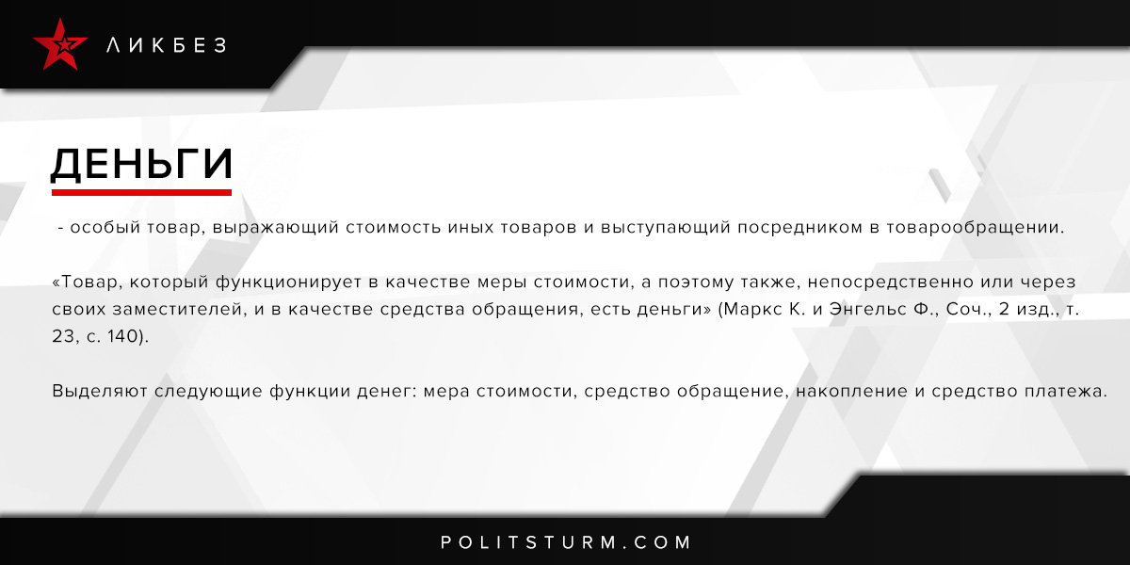

Оригинальная статья
2017-07-28

Деньги – особый товар, выражающий стоимость иных товаров и выступающий посредником в товарообращении.
«Товар, который функционирует в качестве меры стоимости, а поэтому также, непосредственно или через своих заместителей, и в качестве средства обращения, есть деньги» (Маркс К. и Энгельс Ф., Соч., 2 изд., т. 23, с. 140).
Выделяют следующие функции денег: мера стоимости, средство обращение, накопление и средство платежа.

Оригинальная статья

